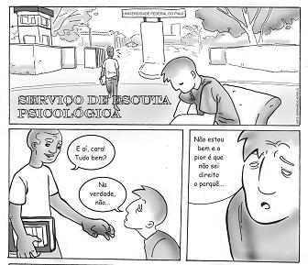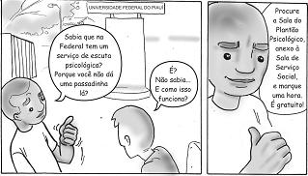

“O plantão psicológico é um serviço de escuta psicológica que tem por objetivo lhe receber no momento exato de sua necessidade, para ajudá-lo a compreender melhor sua situação e se necessário, encaminhá-lo a outros serviços. Esse tipo de atendimento se configura como uma atividade de promoção da saúde, já que a escuta do plantonista visa possibilitar uma melhor compreensão de suas dificuldades nos momentos de angústia, facilitando a verbalização do sofrimento, evitando assim, o acúmulo de ansiedade, bem como problemas futuros”.

O serviço do plantão Psicológico pode ser realizado em um ou até em três atendimentos, oferecidos por estagiários de Psicologia. Funciona na sala Serviço Social da Universidade Federal do Piauí (UFPI), das terças às sextas feiras de 14:00h às 19:00h.

Informações: Sala do Serviço Social da UFPI. Tel.:3323-5444.

**“Plantão Psicológico: “um atendimento criativo à demanda de urgência e emergência”.**